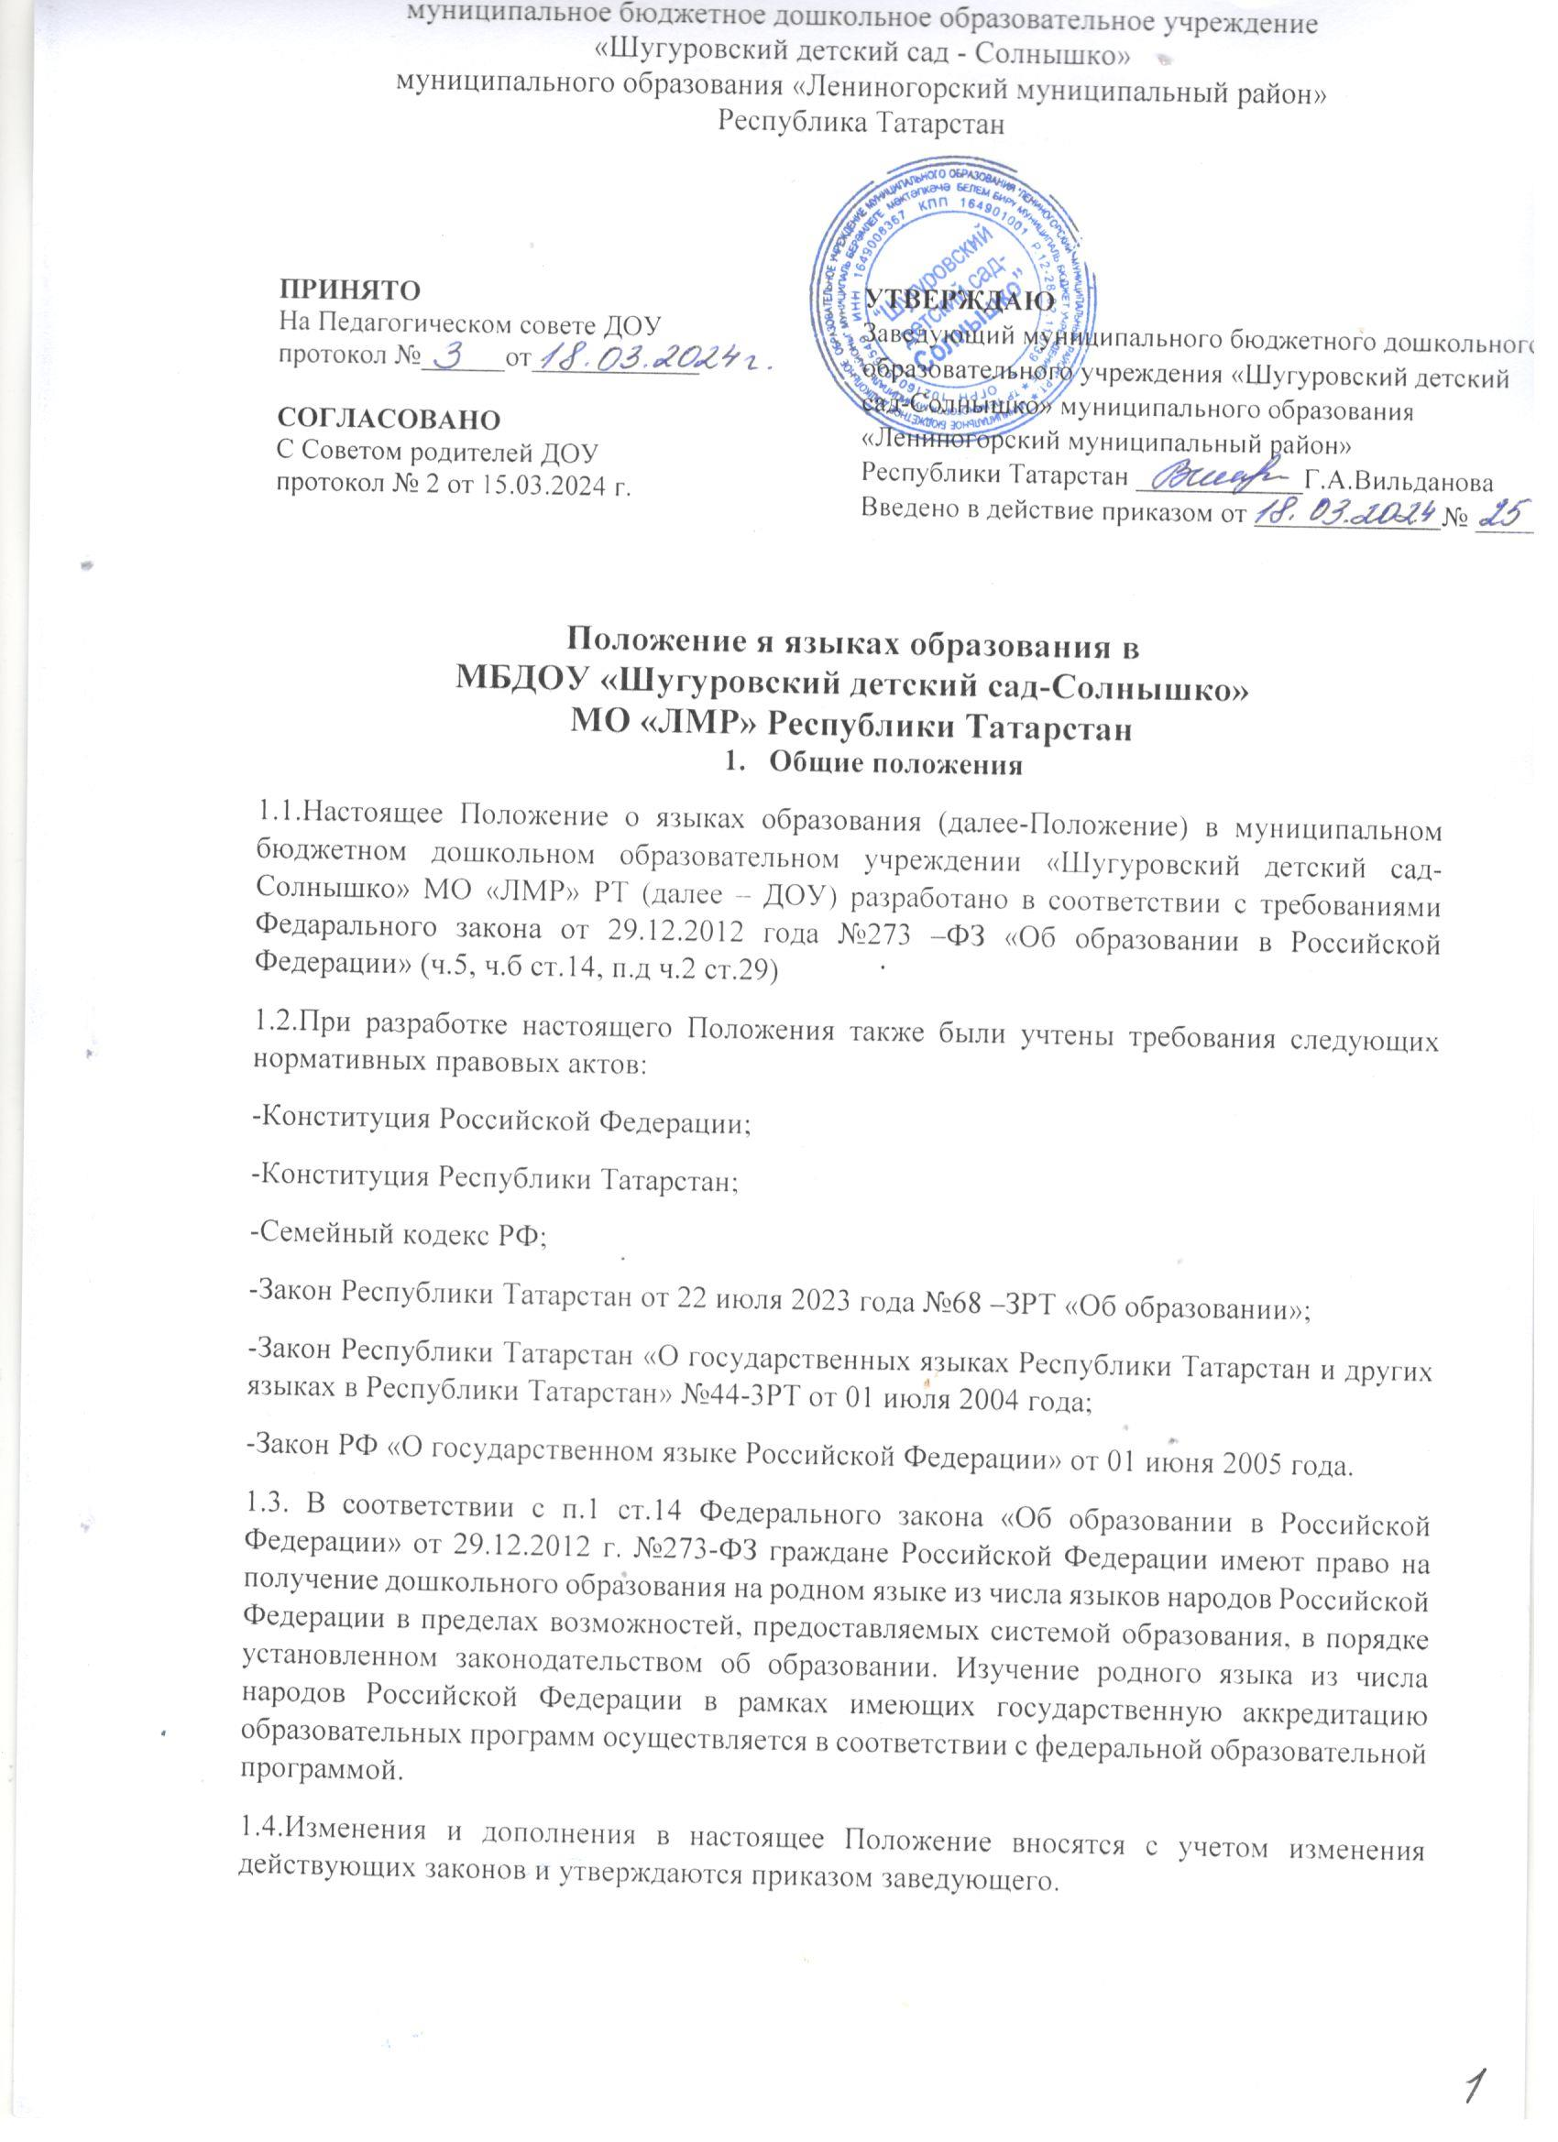

2. Образовательная деятельность
2.1.Образовательная деятельность в ДОУ осуществляется на государственном языке
Российской Федерации. Право воспитанников на пользование государственным языком
Российской Федерации в ДОУ обеспечивается путем получения ими дошкольного
образования на русском языке.
2.2. В ДОУ образовательная деятельность осуществляется на государственном русском
языке Российской Федерации. Преподавание и изучение государственных языков
республик РФ не осуществляется в ущерб преподаванию и изучению государственного
языка РФ.
2.3.В ДОУ организовано обучение татарскому языку, как одному из государственных
языков республик РФ в соответствии с законодательством Республики Татарстан.
2.4. В ДОУ обеспечивается право граждан Российской Федерации на добровольное
изучение родного языка из числа языков народов Российской Федерации и
государственных языков республик, находящихся в составе Российской Федерации.
Обучение татарскому языку происходит при наличии согласия их родителей (законных
представителей).
2.5. Образовательная деятельность по реализации ООП ДОУ осуществляется на русском
языке.
2.6.Обучение воспитанников ДОУ татарскому (родному) языку начинается с 2-х лет (с
первой младшей группы). Обучение татарскому языку проводится воспитателем 3 раза в
неделю в рамках режима дня в игровых формах.
2.7.Воспитатель ведет индивидуальную работу с воспитанниками в свободное от
образовательной деятельности время, создает языковую среду в общении с
воспитанниками в течение дня, в том числе с целью закрепления ранее изученного
материала с детьми, чьи родители заявили о своем желании изучать татарский язык.
2.8.Содержание образования определяется основной образовательной программой
дошкольного образования ДОУ, которая принимается педагогическим советом ДОУ и
утверждается приказом заведующего ДОУ.
2.9. Мероприятия, проводимые в ДОУ, организуются на русском языке.
2.10.Мероприятия, могут быть организованы русском и татарском языках в зависимости
от их целей, тематики, целевой аудитории и иных факторов.
3. Заключительные положения.
3.1. ДОУ обеспечивает открытость и доступность информации о языках образования
путем размещения настоящего Положения на официальном сайте ДОУ в сети Интернет.
3.2. Если в результате изменения действующего законодательства РФ отдельные статьи
настоящего Положения вступят с ним в противоречие, они утрачивают силу,
преимущественную силу имеют положения действующего законодательства.

ПРИЛОЖЕНИЕ № 1
Лист ознакомления с Положением о языках образования
в МБДОУ «Шугуровский детский сад-Солнышко» МО «ЛМР» РТ
№  п/п | ФИО сотрудника | Должность | Дата ознакомления | Подпись
1 | Ахметзянова Р.М. | Воспитатель
2 | Ахмитова М.К. | Музыкальный рук-ль
3 | Нуртдинова Л.К. | Воспитатель
4 | Вильданова А.А. | Воспитатель
5 | Кашипова Р.Н. | Воспитатель
6 | Хаметова И.Р. | Младший воспитатель
7 | Гузаирова Ф.Ф. | Младший воспитатель
8
9
10
11
12
13

